<library(nomdupackage)
Chaque package contient un ou des jeux de données pour pouvoir s’entraîner
Il faut charger ces jeux de données en faisant
Data(nomdesdonnées)

Pour tout les flemmard, il existe un package qui permet d’avoir une interface graphique sur R avec des onglets stats, curves….
Télécharger sur le CRAN le package Rcmdr et Rcmdrsurvival (attention, cela prend beaucoup de mémoire vive donc il faut avoir un bon ordi sous peine de s’arracher les cheveux).
Ici toute la démarche pour installer : http://www.stat.ucl.ac.be/SMCS/formation/FormationsIS/R/installation_XP.pdf

Si vous êtes courageux, vous pouvez lire la suite….

Ouvrir un fichier à partir d’un .txt, na=valeurs manquantes cette fonction est à utiliser quand on veut remplacer des cases blanches par NA, header=titres, sep=separateur des caractères (« tab », « ; »…) Il existe aussi une fonction qui permet de dire si on a des points ou des virgules pour les valeurs numériques : dec= ‘.’ ou dec=’,’.
>test<-read.table(file.choose(),##header=T, sep=””, na=”string”,dec=”.”) pas oblige##
(Il est évident que si vous essayez chez vous d’ouvrir un fichier en copiant cette ligne, cela ne va pas marcher car votre PC n’a pas de fichier jbw)

puis transformation en fichier tableau appelé data frame,
test<-as.data.frame(test)
OU à partir d’excel
>test<-read.csv2("C:/Documents and Settings/jbw/Bureau/test.csv”)

Fonction aperçue des 6 premières lignes d’un fichier « head » :
<head(test)
id visite CHL HDL LDL TRG GLY gen1 gen2 gen3 gen4 gen5 tor1 tor2 tor3
1 1 1 4.72 2.09 2.01 1.00 5.83 TT CT AG TT TT AA GA AG
2 1 2 4.90 1.99 1.86 0.93 6.50 TT CT AG TT TT AA GA AG
3 1 3 5.04 1.78 2.69 1.19 6.30 TT CT AG TT TT AA GA AG
4 2 1 4.54 1.42 2.69 0.95 4.28 CT TT AG CT TT CC GA AG
5 2 2 4.45 NA NA 1.40 4.80 CT TT AG CT TT CC GA AG
6 2 3 5.79 1.59 3.55 1.46 4.30 CT TT AG CT TT CC GA AG

On désignera maintenant une colonne d’une data frame par test$variable

Combiner par ligne ou colonne des données fonction cbind (ajoute des colonnes) ou rbind (ajoute des lignes en dessous) pour une data frame (si on veut combiner 2 tables par un identifiant unique, utiliser la fonction merge)

Test2<-cbind(test,test1)
Test 2<rbind(test,test1)
Test2<merge(test1,test2)## joint par attributes communs
Test2<-merge(R1, R2, by.x = "id", by.y = "id")
Dans tous les cas, quand on veut des renseignements sur une fonction, soit on se tape les 1814 pages du manuel !!!, soit on utilise la fonction ?nomdefonction ou ?? nomdefonction

Format des dates
Les éléments à utiliser sont
%d le jour du mois (01-31)
%H l'heure du jour (00-23)
%m le mois de l'année (01-12)
%M les minutes de l'heure (00-59)
%Y l'année sur 4 caractères
Par exemple, on peut utiliser le format "%d/%m/%Y" pour lire "25/12/2002"
ou "%Y-%d-%m" pour lire "2002-25-12".
On peut créer une variable age
age <- as.numeric(as.Date("2000-01-01") - birthdate)/365.25

Sauvegarder le fichier sur lequel on travaille (s’enregistre par défaut dans mes documents)
> dput(test1, "jb.txt")
Statistiques descriptives

Dès le moment où l’on a des valeurs manquantes, le résultat sera NA. Il faut avant cela exclure les valeurs manquantes avec les fonctions (na.exclude ou na.omit qui enleve les lignes avec des valeurs manquantes)
<na.omit(test)

pour avoir
- n : length(test1$CHL)
- min(test1$CHL)
- max(test1$CHL)
- range(test1$CHL)
- median(test1$CHL)
- quantile(test1$CHL)
- mean(test1$CHL)
- var(test1$CHL)
- sd(test1$CHL)
- sort(test1$CHL) pour trier

Fonction mode pour connaître le type d’une variable
mode((test1$CHL))
[1] "numeric"

Saisie au clavier scan()
> test8<-scan()
1: 12
2: 2
3: 6
4: 7
5: 9
6:
La première « entrée » après chaîne vide met fin à la saisie

Je veux ajouter une nouvelle variable correspondant à CHL>5 mmol/L
> test1["CHL_binaire"]<-ifelse (test1$CHL>5,1,0)
> head(test1)
id visite CHL HDL LDL TRG GLY gen1 gen2 gen3 gen4 gen5 tor1 tor2
1 1 1 4.72 2.09 2.01 1.00 5.83 TT CT AG TT TT AA GA
2 1 2 4.90 1.99 1.86 0.93 6.50 TT CT AG TT TT AA GA
3 1 3 5.04 1.78 2.69 1.19 6.30 TT CT AG TT TT AA GA
4 2 1 4.54 1.42 2.69 0.95 4.28 CT TT AG CT TT CC GA
6 2 3 5.79 1.59 3.55 1.46 4.30 CT TT AG CT TT CC GA
7 3 1 4.88 0.95 2.71 2.50 5.56 TT CT AG TT TT AA GA
tor3 visite1 CHL1 CHL_binaire
1 AG month0 (3.72,5.3] 0
2 AG month1 (3.72,5.3] 0
3 AG month3 (3.72,5.3] 1
4 AG month0 (3.72,5.3] 0
6 AG month3 (5.3,6.88] 1
7 AA month0 (3.72,5.3] 0
Plusieurs conditions
test2$statut_met<-ifelse(test2$cyp3a4=="CT"|test2$cyp3a4=="TT" & test2$cyp3a5=="GG","PM",ifelse(test2$cyp3a4=="CC" & test2$cyp3a5=="GA","EM","IM"))

Pour convertir une donnée quantitative ordinale en données qualitative
> test1$visite1<-factor(test1$visite,levels=1:3)
> mode(test1$visite1)
[1] "numeric"
> head(test1)
id visite CHL HDL LDL TRG GLY gen1 gen2 gen3 gen4 gen5 tor1 tor2
1 1 1 4.72 2.09 2.01 1.00 5.83 TT CT AG TT TT AA GA
2 1 2 4.90 1.99 1.86 0.93 6.50 TT CT AG TT TT AA GA
3 1 3 5.04 1.78 2.69 1.19 6.30 TT CT AG TT TT AA GA
4 2 1 4.54 1.42 2.69 0.95 4.28 CT TT AG CT TT CC GA
6 2 3 5.79 1.59 3.55 1.46 4.30 CT TT AG CT TT CC GA
7 3 1 4.88 0.95 2.71 2.50 5.56 TT CT AG TT TT AA GA
tor3 visite1
1 AG 1
2 AG 2
3 AG 3
4 AG 1
6 AG 3
7 AA 1
> is.numeric(test1$visite1)
[1] FALSE
> is.factor(test1$visite1)
[1] TRUE
> levels(test1$visite1)<-c("month0","month1","month3")
> head(test1)
id visite CHL HDL LDL TRG GLY gen1 gen2 gen3 gen4 gen5 tor1 tor2
1 1 1 4.72 2.09 2.01 1.00 5.83 TT CT AG TT TT AA GA
2 1 2 4.90 1.99 1.86 0.93 6.50 TT CT AG TT TT AA GA
3 1 3 5.04 1.78 2.69 1.19 6.30 TT CT AG TT TT AA GA
4 2 1 4.54 1.42 2.69 0.95 4.28 CT TT AG CT TT CC GA
6 2 3 5.79 1.59 3.55 1.46 4.30 CT TT AG CT TT CC GA
7 3 1 4.88 0.95 2.71 2.50 5.56 TT CT AG TT TT AA GA
tor3 visite1
1 AG month0
2 AG month1
3 AG month3
4 AG month0
6 AG month3
7 AA month0

Transformer variable quantitative en qualitative
test1$CHL1<-cut(test1$CHL,breaks=4) ##on peut aussi choisir les classes cut(test1$CHL, c(x1,x2,x3,x4))
> head(test1)
id visite CHL HDL LDL TRG GLY gen1 gen2 gen3 gen4 gen5 tor1 tor2
1 1 1 4.72 2.09 2.01 1.00 5.83 TT CT AG TT TT AA GA
2 1 2 4.90 1.99 1.86 0.93 6.50 TT CT AG TT TT AA GA
3 1 3 5.04 1.78 2.69 1.19 6.30 TT CT AG TT TT AA GA
4 2 1 4.54 1.42 2.69 0.95 4.28 CT TT AG CT TT CC GA
6 2 3 5.79 1.59 3.55 1.46 4.30 CT TT AG CT TT CC GA
7 3 1 4.88 0.95 2.71 2.50 5.56 TT CT AG TT TT AA GA
tor3 visite1 CHL1
1 AG month0 (3.72,5.3]
2 AG month1 (3.72,5.3]
3 AG month3 (3.72,5.3]
4 AG month0 (3.72,5.3]
6 AG month3 (5.3,6.88]
7 AA month0 (3.72,5.3]

Sélectionner les individus avec genotype TT et CHL>5
> test2<-subset(test1,gen1=="TT" & CHL>5)
> head(test2)
id visite CHL HDL LDL TRG GLY gen1 gen2 gen3 gen4 gen5 tor1 tor2
3 1 3 5.04 1.78 2.69 1.19 6.30 TT CT AG TT TT AA GA
8 3 2 6.22 0.57 1.17 3.34 7.40 TT CT AG TT TT AA GA
13 6 1 5.68 1.68 3.35 1.48 5.86 TT TT GG TT TT AC GA
14 6 2 5.73 1.73 2.99 2.20 5.40 TT TT GG TT TT AC GA
15 6 3 6.23 1.95 3.20 2.30 4.65 TT TT GG TT TT AC GA
16 7 1 5.39 1.60 3.19 1.31 4.90 TT TT GG TT TT AC GG
tor3 visite1 CHL1
3 AG month3 (3.72,5.3]
8 AA month1 (5.3,6.88]
13 AA month0 (5.3,6.88]
14 AA month1 (5.3,6.88]
15 AA month3 (5.3,6.88]
16 AA month0 (5.3,6.88]

Sélectionner les variables par sous categories
aggregate(test1$CHL, list(gen1 = test1$gen1), mean)

> plot(test1[, c("CHL", "TRG")], main = paste("cholesterol et triglycerides de",
nrow(test1),"individus"),xlab="TRG",ylab="CHL")
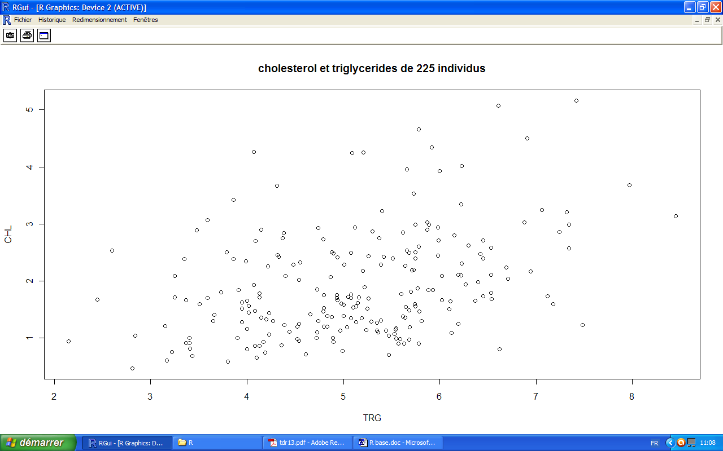

> plot(test1[, c("CHL", "TRG")], main = paste("cholesterol et triglycerides de",
nrow(test1),"individus"),xlab="TRG",ylab="CHL",col=c("red","blue","green")[as.numeric(test1$gen1)])
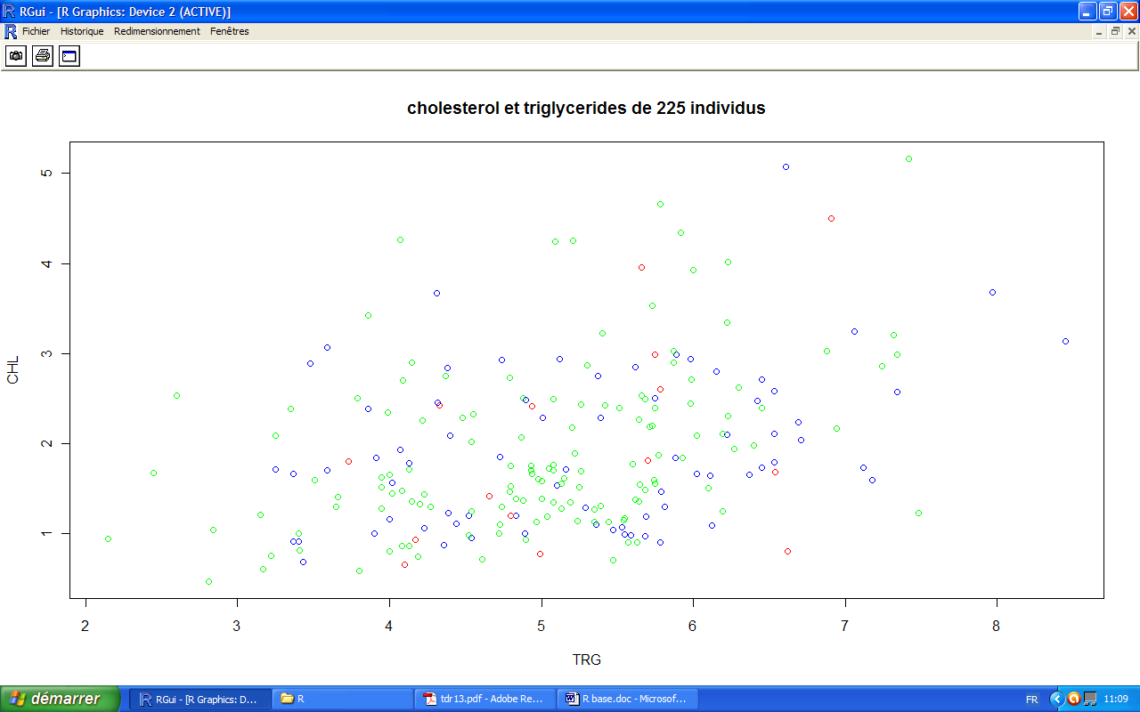

- hist(test1$CHL)

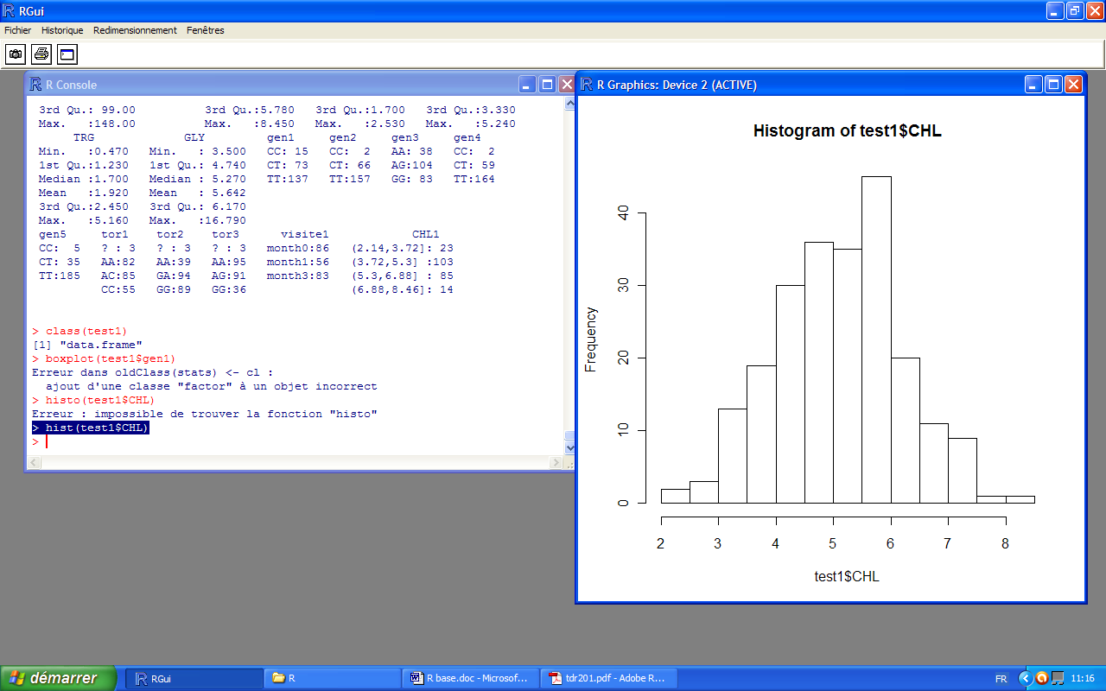

Bon passons maintenant aux choses sérieuses

Fonction summary pour faire résumé d’une data frame
> summary(test1)
id visite CHL HDL LDL
Min. : 1.00 1:86 Min. :2.150 Min. :0.330 Min. :0.390
1st Qu.: 30.00 2:56 1st Qu.:4.270 1st Qu.:1.080 1st Qu.:2.010
Median : 62.00 3:83 Median :5.120 Median :1.390 Median :2.670
Mean : 66.05 Mean :5.108 Mean :1.392 Mean :2.673
3rd Qu.: 99.00 3rd Qu.:5.780 3rd Qu.:1.700 3rd Qu.:3.330
Max. :148.00 Max. :8.450 Max. :2.530 Max. :5.240
TRG GLY gen1 gen2 gen3 gen4
Min. :0.470 Min. : 3.500 CC: 15 CC: 2 AA: 38 CC: 2
1st Qu.:1.230 1st Qu.: 4.740 CT: 73 CT: 66 AG:104 CT: 59
Median :1.700 Median : 5.270 TT:137 TT:157 GG: 83 TT:164
Mean :1.920 Mean : 5.642
3rd Qu.:2.450 3rd Qu.: 6.170
Max. :5.160 Max. :16.790
gen5 tor1 tor2 tor3 visite1 CHL1
CC: 5 ? : 3 ? : 3 ? : 3 month0:86 (2.14,3.72]: 23
CT: 35 AA:82 AA:39 AA:95 month1:56 (3.72,5.3] :103
TT:185 AC:85 GA:94 AG:91 month3:83 (5.3,6.88] : 85
CC:55 GG:89 GG:36 (6.88,8.46]: 14

Je veux maintenant un résumé du CHL chez les porteurs de l’allèle CT pour gen1

> summary(test1$CHL[test1$gen1 == "CT"])
Min. 1st Qu. Median Mean 3rd Qu. Max.
3.25 4.36 5.37 5.29 6.12 8.45

Survival analysis

Charger le package survie

<library(survival)
<library(help=survival) donne le contenu des fonctions du package survival

j’ai fait un fichier surv1
> head(surv1)
even delay CIT sex_R age_D age_Dclasse
1 1 7.96 1439 F 47 (45.5,56.7]
2 1 2.85 1079 F 27 (23.1,34.3]
3 1 10.21 1020 F 52 (45.5,56.7]
4 1 5.78 825 M 41 (34.3,45.5]
5 1 3.91 1020 M 23 (11.9,23.1]
6 1 3.72 1210 F 35 (34.3,45.5]

test du log rank
> survdiff(Surv(delay,even)~age_Dc,data=surv1)
Call:
survdiff(formula = Surv(delay, even) ~ age_Dc, data = surv1)

N Observed Expected (O-E)^2/E (O-E)^2/V
age_Dc=(11.9,23.1] 55 4 6.9858 1.2761 1.7530
age_Dc=(23.1,34.3] 60 6 7.3058 0.2334 0.3267
age_Dc=(34.3,45.5] 72 7 6.2968 0.0785 0.1033
age_Dc=(45.5,56.7] 83 7 5.3557 0.5048 0.6435
age_Dc=(56.7,67.9] 29 3 1.0034 3.9727 4.1764
age_Dc=(67.9,79.1] 17 0 0.0526 0.0526 0.0533

Chisq= 6.4 on 5 degrees of freedom, p= 0.274

Pour avoir individu pourcentage de survie à un instant t

> summary(survfit(Surv(delay,even)~1,data=surv1))
Call: survfit(formula = Surv(delay, even) ~ 1, data = surv1)

time n.risk n.event survival std.err lower 95% CI upper 95% CI
1.15 275 1 0.996 0.00363 0.989 1.000
1.49 266 1 0.993 0.00520 0.982 1.000
1.57 262 1 0.989 0.00641 0.976 1.000
1.78 253 1 0.985 0.00749 0.970 1.000
2.30 226 1 0.981 0.00863 0.964 0.998
2.85 214 1 0.976 0.00973 0.957 0.995
3.27 197 1 0.971 0.01087 0.950 0.993
3.72 190 1 0.966 0.01195 0.943 0.990
3.91 179 1 0.961 0.01305 0.935 0.986
5.08 137 1 0.954 0.01472 0.925 0.983
5.13 136 1 0.946 0.01619 0.915 0.979
5.24 133 1 0.939 0.01756 0.906 0.974
5.65 121 1 0.932 0.01906 0.895 0.970
5.78 117 1 0.924 0.02049 0.884 0.965
5.81 114 1 0.916 0.02185 0.874 0.959
6.08 106 1 0.907 0.02329 0.862 0.954
6.79 92 1 0.897 0.02504 0.849 0.947
7.93 77 1 0.885 0.02729 0.834 0.941
7.96 76 1 0.874 0.02931 0.818 0.933
8.35 71 1 0.861 0.03138 0.802 0.925
8.46 70 1 0.849 0.03325 0.786 0.917
9.30 56 1 0.834 0.03595 0.766 0.908
10.01 45 1 0.815 0.03964 0.741 0.897
10.09 43 1 0.796 0.04302 0.716 0.885
10.21 42 1 0.778 0.04598 0.692 0.873
11.55 33 1 0.754 0.05027 0.662 0.859
13.47 14 1 0.700 0.06980 0.576 0.851

Courbe de KM avec IC 95%
test1<-(survfit(Surv(delay,even)~1,data=surv1))
plot(test1)
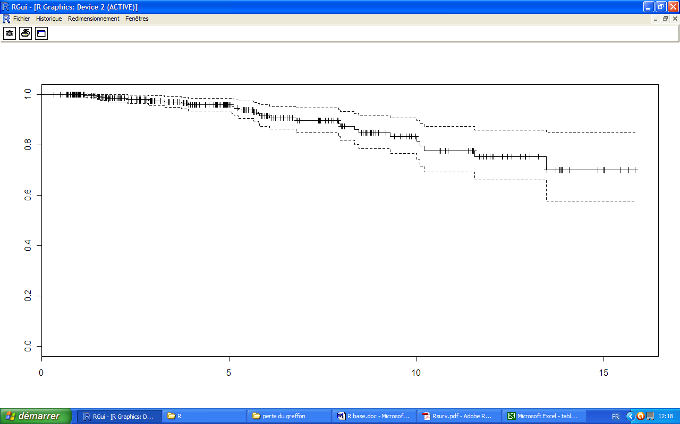

Courbes de KM en fonction du sexe
> test1<-(survfit(Surv(delay,even)~sex_R,data=surv1))
> plot(test1)
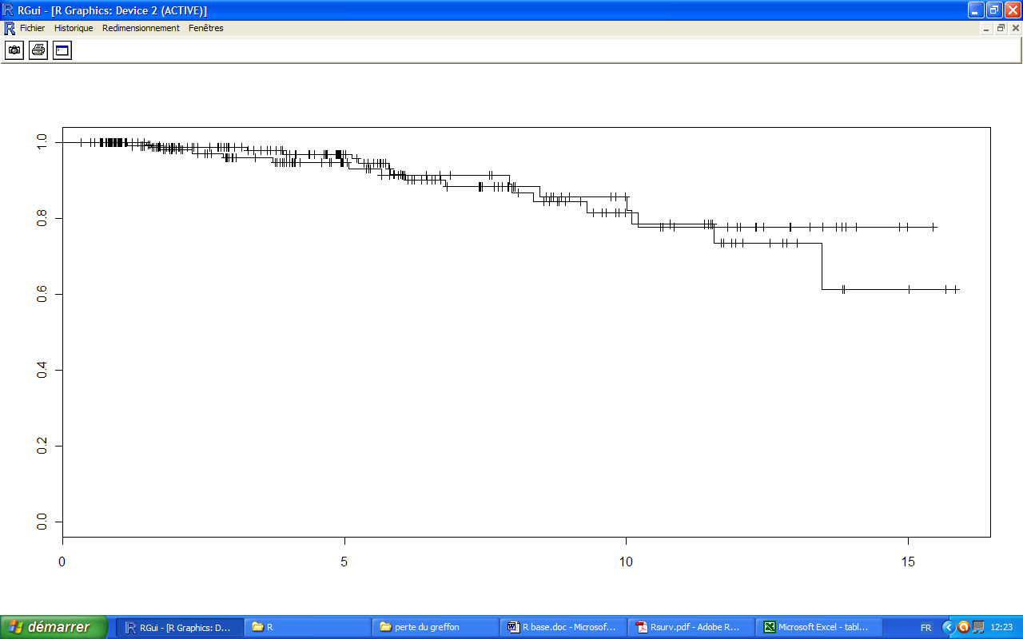

Modèle de COX

> coxfit1 <- coxph(Surv(delay,even)~age_D, data=surv1,method=c(“breslow”)
> summary(coxfit1)
Call:
coxph(formula = Surv(delay, even) ~ age_D, data = surv1)

n= 316

coef exp(coef) se(coef) z Pr(>|z|)
age_D 0.02838 1.02879 0.01595 1.779 0.0752 .
---
Signif. codes: 0 ‘***’ 0.001 ‘**’ 0.01 ‘*’ 0.05 ‘.’ 0.1 ‘ ’ 1

exp(coef) exp(-coef) lower .95 upper .95
age_D 1.029 0.972 0.9971 1.061

Rsquare= 0.01 (max possible= 0.549 )
Likelihood ratio test= 3.19 on 1 df, p=0.07407
Wald test = 3.17 on 1 df, p=0.07523
Score (logrank) test = 3.23 on 1 df, p=0.07229

Modèle stratified sur le sexe

> surv1<-coxph(Surv(delay,even)~CITstrata(sex_R)age_D,data=surv)
> summary(surv1)
Call:
coxph(formula = Surv(delay, even) ~ CIT strata(sex_R) age_D,
data = surv)

n= 316

coef exp(coef) se(coef) z Pr(>|z|)
CIT -0.0006445 0.9993557 0.0006082 -1.06 0.2893
age_D 0.0299723 1.0304260 0.0162049 1.85 0.0644 .
---
Signif. codes: 0 ‘***’ 0.001 ‘**’ 0.01 ‘*’ 0.05 ‘.’ 0.1 ‘ ’ 1

exp(coef) exp(-coef) lower .95 upper .95
CIT 0.9994 1.0006 0.9982 1.001
age_D 1.0304 0.9705 0.9982 1.064

Rsquare= 0.014 (max possible= 0.493 )
Likelihood ratio test= 4.46 on 2 df, p=0.1074
Wald test = 4.2 on 2 df, p=0.1223
Score (logrank) test = 4.3 on 2 df, p=0.1166

Résumé de la survie par sous groupe

> surv1<-coxph(Surv(delay,even)~CITstrata(sex_R)age_D,data=surv)
> survfit(surv1)
Call: survfit(formula = surv1)

records n.max n.start events median 0.95LCL 0.95UCL
sex_R=F 129 112 112 12 NA NA NA
sex_R=M 187 159 159 15 NA 13.5 NA
>

Tester une interaction
Pour coder une interaction, on utilise soit ‘*’ qui donne à la fois le terme d’interaction et les effets de chaque variables ou ‘ :’ qui donne uniquement le terme d’interaction. Sauf cas particulier (cf plus loin), utiliser ‘*’.
> coxfit1 <- coxph(Surv(delay,even)~age_D*sex_R, data=surv1)
> summary(coxfit1)
Call:
coxph(formula = Surv(delay, even) ~ age_D * sex_R, data = surv1)

n= 316

coef exp(coef) se(coef) z Pr(>|z|)
age_D 0.025865 1.026203 0.025861 1.000 0.317
sex_RM -0.253231 0.776288 1.291692 -0.196 0.845
age_D:sex_RM 0.004834 1.004846 0.032392 0.149 0.881

exp(coef) exp(-coef) lower .95 upper .95
age_D 1.0262 0.9745 0.97548 1.080
sex_RM 0.7763 1.2882 0.06174 9.761
age_D:sex_RM 1.0048 0.9952 0.94303 1.071

Rsquare= 0.01 (max possible= 0.549 )
Likelihood ratio test= 3.24 on 3 df, p=0.3556
Wald test = 3.2 on 3 df, p=0.3611
Score (logrank) test = 3.28 on 3 df, p=0.3511

Stepwise automatisé
On peut régler de nombreuses choses, notamment la direction (backward, forward, both) et la méthode de comparaison des modèles (AIC, BIC par défaut AIC).
Rentrer le modèle avec toutes les covariables significatives en univariée (p<0,2 par exemple) :
coxfit1 <- coxph(Surv(delay,even)~age_Dsex_RCIT, data=surv1)

> stewise<-step(coxfit1, data=surv1,direction="both")
Start: AIC=252.88
Surv(delay, even) ~ age_D sex_R CIT

Df AIC
- sex_R 1 250.97
- CIT 1 252.10
<none> 252.88
- age_D 1 254.26

Step: AIC=250.97
Surv(delay, even) ~ age_D CIT

Df AIC
- CIT 1 250.13
<none> 250.97
- age_D 1 252.26
sex_R 1 252.88

Step: AIC=250.13
Surv(delay, even) ~ age_D

Df AIC
<none> 250.13
CIT 1 250.97
- age_D 1 251.32
sex_R 1 252.10
>
Le dernier modèle est celui retenu
Pour comparer sur la base du BIC (ou critère de Schwartz), taper k=log(nrow(nomdufichier))

Vérification des hypothèses du modèle.
Test pour les RR proportionnels basé sur l’échelle des résidus de Schoenfeld.
<cox.zph(coxfit1)
rho chisq p
age_D 0.433 6.364 0.0116
sex_RM 0.148 0.584 0.4446
CIT -0.238 1.367 0.2423
GLOBAL NA 9.028 0.0289
On voit que l’age ne respecte pas l’hypothèse de RR proportionnel. On peut f aire le graphe
> par(mfrow=c(2,2))##pour avoir 4 graphes sur une même feuille
> plot(cox.zph(coxfit1))
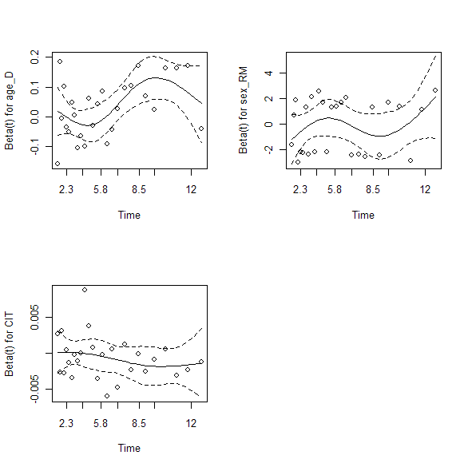
Interpretation of these graphs is greatly facilitated by smoothing, for which purpose cox.zph uses a smoothing spline, shown on each graph by a solid line; the broken lines represent ± 2-standard-error envelopes around the fit. Systematic departures from a horizontal line are indicative of non-proportional hazards.

Test de interaction age/temps
> coxfit1 <- coxph(Surv(delay,even)~age_Dage_D:delaysex_RCIT, data=surv1)
> summary(coxfit1)
Call:
coxph(formula = Surv(delay, even) ~ age_D age_D:delay sex_R
CIT, data = surv1)

n= 316

coef exp(coef) se(coef) z Pr(>|z|)
age_D 0.1302072 1.1390644 0.0268756 4.845 1.27e-06 ***
sex_RM -0.1826807 0.8330341 0.4020023 -0.454 0.650
CIT -0.0002254 0.9997746 0.0005507 -0.409 0.682
age_D:delay -0.0175366 0.9826163 0.0036331 -4.827 1.39e-06 ***
---
Signif. codes: 0 ‘***’ 0.001 ‘**’ 0.01 ‘*’ 0.05 ‘.’ 0.1 ‘ ’ 1

exp(coef) exp(-coef) lower .95 upper .95
age_D 1.1391 0.878 1.0806 1.2007
sex_RM 0.8330 1.200 0.3789 1.8317
CIT 0.9998 1.000 0.9987 1.0009
age_D:delay 0.9826 1.018 0.9756 0.9896

Rsquare= 0.124 (max possible= 0.549 )
Likelihood ratio test= 41.87 on 4 df, p=1.773e-08
Wald test = 27.13 on 4 df, p=1.867e-05
Score (logrank) test = 34.91 on 4 df, p=4.846e-07

As expected, the coefficient for the interaction is negative and highly statistically significant: The effect of age declines with time. Notice that the model does not require a ‘main-effect’ term (soit pour l’interaction”*”) for delay (i.e., time); such a term would be redundant, since the time effect is the baseline hazard.
On recode alors l’age en catégories
> library(car)
> surv1$age.cat <- recode(surv1$age_D, " lo:30=1; 31:50=2; 51:60=3; 61:hi=4 ")##on peut aussi utiliser la fonction cut vue plus haut
> table(surv1$age.cat)

1 2 3 4
98 135 52 31

> coxfit1 <- coxph(Surv(delay,even)~strata(age.cat)sex_RCIT, data=surv1)
> summary(coxfit1)
Call:
coxph(formula = Surv(delay, even) ~ strata(age.cat) sex_R
CIT, data = surv1)

n= 316

coef exp(coef) se(coef) z Pr(>|z|)
sex_RM -0.1328518 0.8755949 0.4041692 -0.329 0.742
CIT -0.0003625 0.9996376 0.0005873 -0.617 0.537

exp(coef) exp(-coef) lower .95 upper .95
sex_RM 0.8756 1.142 0.3965 1.933
CIT 0.9996 1.000 0.9985 1.001

Rsquare= 0.001 (max possible= 0.448 )
Likelihood ratio test= 0.46 on 2 df, p=0.7947
Wald test = 0.45 on 2 df, p=0.8005
Score (logrank) test = 0.45 on 2 df, p=0.8004

> cox.zph(coxfit1)
rho chisq p
sex_RM 0.127 0.432 0.511
CIT -0.120 0.319 0.572
GLOBAL NA 0.857 0.651

Plus de problème de non proportionnalité

Je vous recommande le package epicalc qui contient la majorité de ce que nous avons vu ici pour les stats descriptives

Pour toutes suggestions ou ajout à faire ou remarque ou besoin d’aide (si je peux !!!)
Jean Baptiste Woillard
jb.woillard@wanadoo.fr

Script Bland altman
head(Dataset)
AUC_trap AUC_its biais_rel_its AUC_pmetrics biais_rel_pmet AUC_nonmem
1 4.8843 4.9122 0.005712180 4.87872 -0.001142436 4.7949
2 7.2716 7.2137 -0.007962484 6.90389 -0.050567963 7.0270
3 5.7359 5.1219 -0.107045102 4.99157 -0.129766907 5.0141
4 3.4155 3.3172 -0.028780559 3.26050 -0.045381350 3.2916
5 3.8028 4.1444 0.089828547 4.25927 0.120035237 4.0925
6 2.4601 2.8716 0.167269623 3.11776 0.267330596 3.3949
biais_rel_non
1 -0.01830354
2 -0.03363771
3 -0.12583901
4 -0.03627580
5 0.07618071
6 0.37998455

par( mfrow=c(3,1) )

plot(AUC_trap,biais_rel_its, xlab = "AUC trapezoidal rule", ylab

="Relative biais its", type = "p", col = "black", pch = 1)
b<-quantile(biais_rel_its,probs=c(0.05,.5,.95))
abline(h =b, col = "grey", lty = "dotted")

plot(AUC_trap,biais_rel_pmet, xlab = "AUC trapezoidal rule", ylab

="Relative biais Pmetrics", type = "p", col = "black", pch = 1)
b<-quantile(biais_rel_pmet,probs=c(0.05,.5,.95))
abline(h =b, col = "grey", lty = "dotted")

plot(AUC_trap,biais_rel_non, xlab = "AUC trapezoidal rule", ylab

="Relative biais NONMEM", type = "p", col = "black", pch = 1)
b<-quantile(biais_rel_non,probs=c(0.05,.5,.95))
abline(h =b, col = "grey", lty = "dotted")

Script courbe d’incidences cumulées pour évènements répétés
test$bin50<-ifelse(test$auc_mpa>=50,"haut","bas")
test$bin50<-as.factor(test$bin50)

library(cmprsk)
delai=test$stop#temps
rejet=test$rejet#evenement
bin50=test$bin50#groupes
print(xx <- cuminc(ftime=delai, fstatus=rejet_1R, group=bin50))
attach(test)
plot(xx,color=c("#404040","#808080"), main="", curvlab=c("MPA low","MPA high"), ylim=c(0, 1), xlim=c(0,300), xlab="Time (Years)", ylab="Cumulated incidence of rejection", lty=1:length(xx),lwd=3)

for (i in 47:60){
paste(("id="),i)
i<-ifelse(test1$auc_mpa>=i,"haut","bas")
i<-as.factor(i)
print(xx <- cuminc(ftime=delai, fstatus=rejet_1R, group=i))
}

roct<-timeROC(T=test1$delai,delta=test1$rejet_1R,marker=-test1$auc_mpa,cause=1,weighting="marginal",times=c(1:350,50),ROC=TRUE)
plotAUCcurve(roct)

res.SeSpPPVNPV.roc <- SeSpPPVNPV(cutpoint=50, T=test1$delai,delta=test1$rejet_1R,marker=test1$auc_mpa, cause=1,weighting="marginal", times=c(1:350,50))

res.SeSpPPVNPV.roc

coxfit1 <- coxph(Surv(start, stop,rejet_1R)~auc_cni2+bin50, data=test)
summary(coxfit1)

#Evolution de l’AUC ROC au cours du temps
library(risksetROC)

survival.time=neurotox1$delai
survival.status=neurotox1$tpat
score <- neurotox1$C0

fit0 <- coxph( Surv(survival.time,survival.status)
~ score , na.action=na.omit )
eta <- fit0$linear.predictor
tmax=500
AUC.CC=risksetAUC(Stime=survival.time,
status=survival.status, marker=eta, method="Cox", tmax=500)

courbe ROC à j100
ROC.CC100=risksetROC(Stime=survival.time, status=survival.status,marker=eta, predict.time=100, method="Cox", main="ROC Curve", lty=2, col="red")
ROC.CC100

